[BEATBOX CHILE]
(SAD) Software Architecture Document
Versión 1.0

Identificación de Documento

Identificación | Ayrton Catri y Alexander Pizarro
Proyecto | Beatbox Chile
Versión | 01

Documento mantenido por | Ayrton Catri y Alexander Pizarro
Fecha de última revisión | 19/11/2025
Fecha de próxima revisión

Documento aprobado por
Fecha de última aprobación

Historia de Revisiones

Fecha | Versión | Descripción | Autor
19-11-2025 | 01 | Completado de documento | Alexander Pizarro y Ayrton Catri

Tabla de Contenidos

Contenido
Introducción 2
1.1 Contexto del Problema 3
1.2 Propósito 3
1.3 Ámbito 3
1.4 Definiciones, acrónimos y abreviaciones 3
1.5 Referencias 4
1.6 Resumen ejecutivo 4
1.7 Metas de la arquitectura 6
1.8 Restricciones de la Arquitectura 8
1.9 Otros antecedentes y consideraciones 10
Vista de Casos de Uso y Escenarios de Calidad 10
1.10 Modelo de Casos de Uso 21
Casos de uso según actores 21
1.11 Especificación de Casos de Uso Relevantes 22
1.12 Especificación de los Escenarios de Calidad Relevantes 22
Vista Lógica 24
1.13 Parte Estructural 25
Arquitectura en capas del sistema 25
Diagrama entidad relación 26
1.14 Parte Dinámica 27
Diagrama de secuencia 27
Vista de Procesos 28
Vista de Implementación 31
Vista de Desarrollo 32
Vista de Despliegue 33
Flujo de negocio 34
Decisiones de Diseño y Selección de Alternativas 35

Introducción

Contexto del Problema
La comunidad de Beatbox en Chile ha experimentado un crecimiento significativo, pero la gestión de eventos, audiciones y estadísticas actualmente se realiza de forma dispersa, sin herramientas centralizadas ni automatizadas. Este enfoque manual ha generado demoras en la organización de competencias y en la visualización de resultados, además de la falta de información clara y accesible para los participantes y organizadores. El proyecto Beatbox Chile busca resolver esta problemática mediante el desarrollo de una plataforma web que centralice y automatice estos procesos, mejorando la organización de las competencias y la experiencia tanto para los beatboxers como para el público general.

Propósito
Debido al crecimiento sostenido de la comunidad de Beatbox en Chile y la forma “manual” de gestionar audiciones, eventos y estadísticas, se han presentado problemas de organización y pérdida de información importante. Este proyecto tiene como objetivo desarrollar un sistema web que automatice y centralice estos procesos, mejorando la gestión de audiciones (wildcards), la visualización de eventos pasados, actuales y futuros, y la entrega de estadísticas y resultados detallados de cada competidor. Este sistema facilitará la participación de los beatboxers y la organización de eventos, garantizando la integridad de los datos y mejorando la visibilidad de la cultura beatbox chilena.

Ámbito
El Proyecto Beatbox Chile tiene como objetivo desarrollar una plataforma web que permita automatizar los procesos de recepción de audiciones, gestión de eventos y visualización de estadísticas de competidores, con el fin de mejorar la experiencia tanto para los participantes como para los organizadores. La plataforma se centrará en la comunidad Beatbox de Chile, pero con proyección a nivel internacional. Esta herramienta permitirá una organización más eficiente de los torneos, simplificará el proceso de inscripción y audición para los beatboxers, y proporcionará a la comunidad en general acceso a información relevante de manera clara y organizada.

Definiciones, acrónimos y abreviaciones

ACRÓNIMO | DESCRIPCIÓN
Wildcard | Audición presentada por un beatboxer que desea participar en un evento, generalmente a través de un video subido a la plataforma.
Liga | Competencia organizada en diferentes fases, donde los beatboxers compiten en diferentes modalidades (por ejemplo, liga competitiva y terapéutica).
Competidor | Participante en un evento de beatbox que compite por obtener una mejor clasificación.
Estadísticas | Datos generados a partir del rendimiento de los competidores en los eventos, como puntuaciones, posiciones y métricas asociadas al rendimiento.

Referencias
A continuación se listan la refería de los documentos:
- 4+1

Resumen ejecutivo
El crecimiento de la comunidad de beatbox en Chile y la organización de eventos competitivos han complicado la gestión de información y procesos. Los procedimientos manuales para recibir audiciones (wildcards), gestionar inscripciones, coordinar evaluaciones de jueces y procesar compras de entradas han generado retrasos, errores y dificultades en la coordinación de competencias. Además, la asignación manual de jueces, el cálculo manual de resultados y la generación manual de brackets demandan mucho tiempo y distraen a los administradores de otras responsabilidades organizacionales.
La falta de un sistema centralizado ha dificultado la comunicación con la comunidad, el seguimiento del historial competitivo de los participantes, y la gestión eficiente de múltiples eventos simultáneos. Los procesos de evaluación manual de wildcards y cálculo de resultados han generado inconsistencias y retrasos en la publicación de resultados.
Es por esto que se propone la implementación de un sistema integral que automatice y optimice la gestión de eventos competitivos, wildcards, evaluaciones, compras y administración de la comunidad de Beatbox Chile.Representación
La arquitectura del sistema Beatbox Chile Web está representada siguiendo el enfoque del framework 4+1 y las mejores prácticas de arquitectura de software. Las vistas incluidas en esta versión del documento son:

- Vista de Casos de Uso y Escenarios de Calidad: Describe los casos de uso más significativos del sistema, presenta los actores principales (Visitante, Usuario Autenticado, Juez, Administrador) y una descripción detallada de sus casos de uso asociados. De igual forma describe los escenarios de calidad más relevantes para la arquitectura, incluyendo requerimientos no funcionales de rendimiento, seguridad, usabilidad, integración y mantenibilidad.

- Vista de Metas y Restricciones: Describe las metas arquitectónicas del sistema, los requerimientos funcionales y no funcionales, así como las restricciones tecnológicas, de infraestructura, operacionales, de seguridad, de integración, arquitectónicas y de negocio que influyen sobre las decisiones arquitectónicas, del producto y del proceso de desarrollo.

- Vista Lógica: Describe la arquitectura del sistema presentando varios niveles de refinamiento. Indica los módulos lógicos principales (Autenticación, Eventos, Wildcards, Evaluación, Batallas, Compras, Perfiles, Comunicación), sus responsabilidades y dependencias. Utiliza diagramas de capas arquitectónicas para representar la estructura lógica y diagramas de entidad-relación para representar las relaciones entre componentes del modelo de datos.

- Vista de Procesos: Describe los procesos involucrados para darle sentido a la ejecución del sistema, así como sus relaciones de comunicación y sincronización. Incluye flujos de autenticación, envío y aprobación de wildcards, evaluación por jueces, compra de entradas, generación de brackets, y la arquitectura de comunicación entre componentes mediante diagramas de secuencia, flowchart y state diagrams.

- Vista de Desarrollo: Describe la organización del código fuente, la estructura de módulos, las dependencias tecnológicas y las convenciones de desarrollo. Incluye la estructura de directorios del proyecto, organización por módulos, dependencias principales (Next.js, React, Prisma, PostgreSQL, etc.) y convenciones de código.

- Vista Física: Describe la infraestructura de despliegue, los servidores, las bases de datos y la distribución del sistema. Incluye la arquitectura de despliegue con escalado horizontal, componentes de infraestructura (servidor de aplicación, base de datos, servicios externos), configuración de red y seguridad, escalabilidad, monitoreo, y estrategias de backup y recuperación.
Metas y Restricciones de la Arquitectura
A continuación se revisan las metas y restricciones de la arquitectura.

Metas de la arquitectura
A través de la combinación de arquitectura en capas (Presentación, Aplicación, Dominio, Persistencia), el patrón App Router de Next.js, y el patrón Repository mediante Prisma ORM, se realizará la construcción de la arquitectura del sistema.

De acuerdo al análisis de los requerimientos y las necesidades de la comunidad de beatbox en Chile, se listan los principales conductores iniciales de la arquitectura, los cuales corresponden a las metas arquitectónicas iniciales.

Requerimientos Funcionales

Para Usuarios No Autenticados (Visitantes):

- Registrarse en el sitio web de Beatbox Chile
- Visualizar eventos disponibles y publicados
- Ver detalles de eventos (fecha, ubicación, categorías, reglas)
- Navegar por el historial competitivo
- Ver estadísticas de competidores y eventos
- Acceder a información sobre la liga competitiva y terapéutica
- Enviar sugerencias y contactar a la organización

Para Usuarios Autenticados:

- Ingresar al sistema con credenciales o mediante OAuth (Google)
- Gestionar su perfil personal (datos personales, región, comuna)
- Enviar wildcards (videos de audición) para eventos competitivos
- Visualizar el estado de sus wildcards enviados
- Comprar entradas para eventos con tickets disponibles
- Seleccionar método de pago (MercadoPago o Transbank)
- Ver historial de compras realizadas
- Consultar estadísticas personales de participación
- Ver historial competitivo personal

Para Jueces:

- Ingresar al sistema con credenciales de juez
- Visualizar dashboard de evaluación
- Ver asignaciones de evaluación por evento, categoría y ronda
- Evaluar participantes según criterios específicos por categoría
- Autoguardar evaluaciones en progreso (estado DRAFT)
- Enviar evaluaciones finales (estado SUBMITTED)
- Visualizar resultados y rankings de competencias
- Determinar ganadores de batallas

Para Administradores:

- Ingresar al sistema con credenciales de administrador
- Gestionar usuarios (crear, editar, activar/desactivar, asignar roles)
- Crear y gestionar eventos competitivos
- Configurar categorías de competencia y cupos de wildcard
- Revisar y aprobar/rechazar wildcards enviados
- Generar brackets de competencia automáticamente
- Gestionar batallas y determinar ganadores
- Asignar jueces a eventos, categorías y rondas
- Gestionar tipos de tickets y precios
- Ver y gestionar compras realizadas
- Exportar reportes de compras y resultados
- Gestionar sugerencias de usuarios
- Visualizar estadísticas y dashboards administrativos

Requerimientos No Funcionales

Rendimiento y Escalabilidad:

- Soportar alta demanda de solicitudes durante eventos competitivos
- Tiempo de respuesta de API menor a 500ms para operaciones estándar
- Capacidad de crecimiento horizontal mediante múltiples instancias
- Optimización de consultas a base de datos mediante índices y pooling
- Caché de assets estáticos mediante CDN

Seguridad y Privacidad:

- Mantener datos de usuarios de forma confidencial
- Encriptación de contraseñas mediante bcrypt
- Autenticación segura mediante JWT tokens
- Autorización basada en roles (RBAC)
- Protección de rutas administrativas mediante middleware
- Validación de datos en servidor y cliente
- Cumplimiento con regulación de privacidad de datos (Ley de Protección de Datos)
- Variables de entorno para secretos y configuraciones sensibles

Disponibilidad y Confiabilidad:

- Respaldar información relacionada a eventos, compras y evaluaciones
- Backups automáticos diarios de la base de datos
- Retención de backups por 30 días (configurable)
- Point-in-time recovery para recuperación de datos
- Manejo de errores y logging para auditoría
- Monitoreo de rendimiento y errores

Usabilidad y Experiencia de Usuario:

- Interfaz intuitiva y fácil de usar
- Diseño responsive para dispositivos móviles y desktop
- Feedback visual inmediato mediante notificaciones (toast)
- Validación en tiempo real de formularios
- Navegación fluida similar a SPA mediante Next.js App Router
- Mantener identidad visual de Beatbox Chile

Integración:

- Integración con pasarelas de pago (MercadoPago y Transbank)
- Integración con Google OAuth para autenticación
- Integración con APIs públicas de Chile (DPA para regiones y comunas)
- Webhooks para confirmación de pagos
- Fallback a datos estáticos cuando APIs externas no estén disponibles

Mantenibilidad y Extensibilidad:

- Código tipado con TypeScript para mayor seguridad
- Arquitectura modular y desacoplada
- Separación de responsabilidades por capas
- Documentación de código y arquitectura
- Convenciones de código consistentes
- Testing y validación de esquemas de base de datos

Restricciones de la Arquitectura
Existen restricciones que han sido identificadas y deben ser consideradas para el correcto funcionamiento del sistema:

Restricciones de Tiempo y Recursos

- Tiempo de construcción: El proyecto debe desarrollarse dentro de los plazos establecidos según la planificación del proyecto académico/profesional

- Recursos del equipo: Limitación en el número de desarrolladores disponibles
- Presupuesto: No se considera la adquisición y licenciamiento de componentes de software comerciales adicionales (uso de tecnologías open-source)

Restricciones de Infraestructura

- Infraestructura de despliegue: Se cuenta con opciones de hosting como Vercel, Railway o similar para el despliegue de la aplicación Next.js
- Base de datos: Uso de PostgreSQL mediante servicios gestionados (Neon, Vercel Postgres) o contenedores Docker en desarrollo
- Recursos computacionales: Limitaciones según el plan del proveedor de hosting seleccionado

Restricciones Operacionales

- Acceso a internet: Para acceder al sitio web y utilizar todas las funcionalidades se requiere conexión a internet
- Navegadores compatibles: El sistema debe ser compatible con navegadores modernos (Chrome, Firefox, Safari, Edge)
- Dispositivos: El sistema debe funcionar en dispositivos móviles, tablets y desktop

Restricciones de Seguridad y Acceso

- Acceso administrativo: Las funcionalidades administrativas solo pueden ser utilizadas por usuarios con rol de administrador
- Acceso de jueces: El dashboard de evaluación solo está disponible para usuarios con rol de juez asignado a eventos específicos
- Autenticación obligatoria: Ciertas funcionalidades (enviar wildcards, comprar entradas) requieren autenticación previa

Restricciones de Integración

- Pasarelas de pago: Dependencia de la disponibilidad de las APIs de MercadoPago y Transbank
- Google OAuth: Dependencia de la disponibilidad del servicio de autenticación de Google
- APIs externas: Fallback implementado para APIs de geolocalización de Chile en caso de indisponibilidad

Restricciones Arquitectónicas

En base a los diseños de patrones de arquitectura implementados se debe considerar:

- Complejidad: Una arquitectura en capas con múltiples módulos puede ser compleja de entender y mantener. Se requiere un equipo de desarrollo con conocimiento en Next.js, React, TypeScript y Prisma
- Requisitos del Sistema: La arquitectura requiere recursos del sistema adecuados tanto en términos de hardware (servidor) como de software (Node.js, PostgreSQL)

- Tiempo de Desarrollo: La implementación de una arquitectura completa con múltiples módulos requiere tiempo para desarrollo, testing y despliegue

- Curva de Aprendizaje: Requiere tiempo para familiarizarse con Next.js App Router, Prisma ORM, y los patrones utilizados

- Dependencias: El sistema depende de múltiples librerías y servicios externos que deben mantenerse actualizados

Restricciones de Negocio

- Horarios de eventos: Los eventos se realizan según calendario establecido por la organización, no hay restricción de horario para el sistema

- Capacitación: La implementación del sistema requerirá capacitación del personal administrativo y jueces para el uso adecuado de las funcionalidades

- Evolución del sistema: El sistema debe permitir futuras mejoras y funcionalidades adicionales sin requerir cambios arquitectónicos mayores

Otros antecedentes y consideraciones

Vista de Casos de Uso y Escenarios de Calidad
Esta sección describe en detalle el conjunto de escenarios funcionales y no funcionales que obtuvieron la mayor prioridad en el análisis. Para esto se presenta y describe el diagrama de casos de uso y los casos de uso prioritarios, así como los escenarios en que uno o más atributos de calidad se ven involucrados de manera significativa.

A continuación se muestra la descripción de los casos de uso.

Caso de Uso | Iniciar sesión en el sistema
Identificador | CU-1
Actores | Usuario Autenticado, Juez, Administrador
Tipo | Primario - Funcional
Referencias | Registrarse en el sistema (CU-2), Recuperación de contraseña
Precondición | Haber sido registrado en el sistema o tener cuenta de Google válida
Postcondición | Visualizar el dashboard principal que mostrará las diferentes funcionalidades dependiendo del rol del usuario (user, judge, admin)
Descripción | El actor iniciará sesión con su email y contraseña, o mediante OAuth con Google. Si las credenciales son válidas, el sistema generará un JWT token y creará una sesión. El usuario podrá acceder a las funcionalidades según su rol. Si las credenciales son inválidas, el sistema indicará que el usuario no existe, la contraseña es errónea, o el usuario está inactivo. Los datos para ingresar (email y contraseña) son proporcionados durante el registro o mediante OAuth de Google.
Resumen | Es requerido iniciar sesión en el sistema para acceder a las principales funcionalidades según el rol de cada usuario. La autenticación se realiza mediante credenciales o OAuth, y el sistema valida los permisos mediante JWT tokens.

Caso de Uso | Registrarse en el sistema
Identificador | CU-2
Actores | Visitante
Tipo | Primario - Funcional
Referencias | Iniciar sesión (CU-1), Recuperación de contraseña
Precondición | Acceder a la página web de Beatbox Chile
Postcondición | Tener una cuenta creada en el sistema con rol "user" y poder iniciar sesión con las credenciales creadas
Descripción | El visitante se debe registrar en el sistema para acceder a las funcionalidades del sitio web. Este ingresará su email y creará una contraseña. El sistema validará que el email no esté duplicado, hasheará la contraseña con bcrypt, y creará un usuario con rol "user" por defecto. Una vez registrado, el usuario será redirigido a la página de login para iniciar sesión.
Resumen | Hace referencia a que el visitante se registrará en el sitio web ingresando su email y creando una contraseña. Ya registrado podrá iniciar sesión y acceder a funcionalidades como enviar wildcards, comprar entradas, y gestionar su perfil.

Caso de Uso | Enviar wildcard para evento
Identificador | CU-3
Actores | Usuario Autenticado
Tipo | Primario - Funcional
Referencias | Iniciar sesión (CU-1), Ver eventos disponibles (CU-4), Revisar wildcard (CU-8)
Precondición | Haber iniciado sesión en el sistema y existir un evento con deadline de wildcard vigente
Postcondición | Tener un wildcard creado con estado PENDING, visible en el perfil del usuario y en el panel administrativo para revisión
Descripción | El usuario autenticado podrá enviar un wildcard (video de audición) para participar en un evento competitivo. Debe seleccionar el evento y la categoría, ingresar la URL de YouTube del video y opcionalmente un nombre artístico. El sistema validará que no haya pasado el deadline del evento, que la URL sea válida, y que no exista ya un wildcard para ese evento/categoría. Si todo es válido, se crea el wildcard con estado PENDING y se notifica a los administradores.
Resumen | Permite a los usuarios enviar videos de audición para participar en eventos competitivos. El wildcard queda pendiente de revisión por los administradores, quienes pueden aprobarlo o rechazarlo.
Caso de Uso | Ver eventos disponibles
Identificador | CU-4
Actores | Visitante, Usuario Autenticado
Tipo | Primario - Funcional
Referencias | Ver detalle de evento (CU-5), Comprar entradas (CU-6)
Precondición | Acceder a la página web de Beatbox Chile
Postcondición | Visualizar lista de eventos publicados con información básica (nombre, fecha, ubicación, imagen)
Descripción | El actor podrá visualizar todos los eventos que están publicados en el sistema. La lista mostrará información básica de cada evento y permitirá filtrar y buscar. Los eventos se muestran ordenados por fecha, mostrando primero los próximos eventos. El usuario puede hacer clic en un evento para ver sus detalles completos.
Resumen | Permite a cualquier visitante o usuario autenticado ver los eventos competitivos disponibles en el sistema, facilitando la navegación y selección de eventos de interés.
Caso de Uso | Ver detalle de evento
Identificador | CU-5
Actores | Visitante, Usuario Autenticado
Tipo | Primario - Funcional
Referencias | Ver eventos disponibles (CU-4), Comprar entradas (CU-6), Enviar wildcard (CU-3)
Precondición | Haber seleccionado un evento de la lista de eventos disponibles
Postcondición | Visualizar información completa del evento incluyendo fecha, ubicación, reglas, categorías, y opciones de compra de entradas o envío de wildcard
Descripción | El actor podrá ver todos los detalles de un evento específico, incluyendo nombre, fecha, descripción, reglas, ubicación (venue), categorías disponibles, y si tiene tickets disponibles. Si el usuario está autenticado y el evento tiene wildcard deadline vigente, podrá ver opción para enviar wildcard. Si el evento tiene tickets, podrá ver opción para comprar entradas.
Resumen | Proporciona información detallada de un evento específico, permitiendo al usuario tomar decisiones sobre participación o asistencia.
Caso de Uso | Comprar entradas para evento
Identificador | CU-6
Actores | Usuario Autenticado
Tipo | Primario - Funcional
Referencias | Iniciar sesión (CU-1), Ver detalle de evento (CU-5), Gestionar compras (CU-12)
Precondición | Haber iniciado sesión, existir un evento con tickets disponibles, y tener disponibilidad en los tipos de tickets seleccionados
Postcondición | Tener una compra creada con estado "pendiente" o "pagada" según el resultado del pago, y recibir confirmación de la compra
Descripción | El usuario autenticado podrá comprar entradas para un evento. Debe seleccionar el tipo de ticket y la cantidad deseada. El sistema validará la disponibilidad y los precios desde la base de datos. Luego, el usuario selecciona el método de pago (MercadoPago o Transbank) y es redirigido a la pasarela de pago. Una vez completado el pago, la pasarela envía un webhook que actualiza el estado de la compra a "pagada" y se redirige al usuario a la página de confirmación.
Resumen | Permite a los usuarios autenticados adquirir entradas para eventos competitivos mediante pasarelas de pago integradas, con validación de precios y disponibilidad en tiempo real.
Caso de Uso | Evaluar participante en competencia
Identificador | CU-7
Actores | Juez
Tipo | Primario - Funcional
Referencias | Iniciar sesión (CU-1), Ver resultados de evaluación (CU-10)
Precondición | Haber iniciado sesión como juez, tener asignaciones de evaluación (JudgeAssignment) para el evento/categoría/ronda, y existir participantes inscritos
Postcondición | Tener una evaluación guardada con estado SUBMITTED, con scores por cada criterio y total calculado, vinculada a la batalla correspondiente
Descripción | El juez podrá evaluar participantes en competencias según criterios específicos de cada categoría. El sistema muestra un formulario con los criterios de evaluación y sus rangos. El juez asigna puntajes por cada criterio, y el sistema autoguarda cada 5 segundos en estado DRAFT. Al enviar la evaluación final, el sistema valida que todos los criterios estén completos, calcula el total, y guarda la evaluación con estado SUBMITTED junto con los detalles por criterio.
Resumen | Permite a los jueces evaluar participantes en competencias mediante un sistema de puntuación por criterios, con autoguardado automático y validación de completitud.
Caso de Uso | Revisar y aprobar wildcard
Identificador | CU-8
Actores | Administrador
Tipo | Primario - Funcional
Referencias | Iniciar sesión (CU-1), Enviar wildcard (CU-3), Generar brackets (CU-9)
Precondición | Haber iniciado sesión como administrador y existir wildcards con estado PENDING en el sistema
Postcondición | Wildcard actualizado a estado APPROVED o REJECTED, y si es aprobado, tener una inscripción creada automáticamente para el usuario en el evento/categoría correspondiente
Descripción | El administrador podrá revisar los wildcards pendientes enviados por los usuarios. Para cada wildcard, puede visualizar el video de YouTube, el nombre artístico, y los datos del usuario. El administrador puede aprobar o rechazar el wildcard. Si aprueba, el sistema actualiza el estado a APPROVED y crea automáticamente una inscripción para el usuario en el evento y categoría correspondiente. Si rechaza, actualiza el estado a REJECTED y puede agregar notas explicativas. En ambos casos, se notifica al usuario.
Resumen | Permite a los administradores revisar y decidir sobre los wildcards enviados, generando inscripciones automáticamente cuando son aprobados.
Caso de Uso | Generar brackets de competencia
Identificador | CU-9
Actores | Administrador
Tipo | Primario - Funcional
Referencias | Revisar wildcard (CU-8), Determinar ganador de batalla (CU-11)
Precondición | Haber iniciado sesión como administrador, existir un evento configurado con categorías, y tener inscripciones aprobadas para la categoría
Postcondición | Tener battles creadas para la ronda inicial (OCTAVOS) con participantes emparejados y batallas vinculadas para las siguientes rondas
Descripción | El administrador podrá generar brackets de competencia para un evento y categoría específica. El sistema obtiene todas las inscripciones de la categoría, aplica un algoritmo de emparejamiento, y crea battles para la ronda inicial (OCTAVOS). Las batallas se vinculan mediante nextBattleId para indicar qué batalla alimenta a la siguiente ronda. El sistema muestra un bracket visual con todos los enfrentamientos y permite la progresión automática cuando se determinan ganadores.
Resumen | Permite generar automáticamente los brackets de competencia basándose en las inscripciones aprobadas, creando la estructura de batallas para todas las rondas.
Caso de Uso | Ver resultados de evaluación
Identificador | CU-10
Actores | Administrador, Juez
Tipo | Primario - Funcional
Referencias | Evaluar participante (CU-7), Determinar ganador de batalla (CU-11)
Precondición | Haber iniciado sesión como administrador o juez, existir un evento con evaluaciones completadas (estado SUBMITTED)
Postcondición | Visualizar ranking y resultados de la competencia con promedios por participante, posibilidad de exportar resultados
Descripción | El actor podrá visualizar los resultados de evaluación de una competencia. El sistema obtiene todos los scores con estado SUBMITTED para el evento/categoría/ronda seleccionada, calcula promedios por participante, y muestra un ranking ordenado. Los administradores pueden exportar los resultados en formato CSV. El sistema muestra información detallada de cada evaluación incluyendo scores por criterio y totales.
Resumen | Permite visualizar y analizar los resultados de las evaluaciones de competencias, facilitando la toma de decisiones sobre ganadores y clasificaciones.

Caso de Uso | Determinar ganador de batalla
Identificador | CU-11
Actores | Administrador, Juez
Tipo | Primario - Funcional
Referencias | Generar brackets (CU-9), Ver resultados de evaluación (CU-10)
Precondición | Haber iniciado sesión como administrador o juez, existir una batalla con evaluaciones completadas, y tener acceso a la batalla específica
Postcondición | Batalla actualizada con ganador identificado (winnerId), y si existe siguiente ronda, el ganador avanzado automáticamente a la siguiente batalla
Descripción | El actor podrá determinar el ganador de una batalla específica. El sistema muestra los participantes, sus evaluaciones, y calcula los votos por participante. El actor confirma el ganador basándose en los resultados. El sistema actualiza la batalla con el winnerId. Si existe una siguiente ronda (definida por nextBattleId), el sistema avanza automáticamente al ganador a la siguiente batalla y actualiza el bracket visual.
Resumen | Permite determinar ganadores de batallas individuales y avanzar automáticamente a los ganadores a las siguientes rondas de la competencia.
Caso de Uso | Gestionar compras realizadas
Identificador | CU-12
Actores | Administrador
Tipo | Primario - Funcional
Referencias | Iniciar sesión (CU-1), Comprar entradas (CU-6)
Precondición | Haber iniciado sesión como administrador
Postcondición | Visualizar lista de compras con filtros aplicados, ver detalles de compras, y tener reporte exportado si se solicita
Descripción | El administrador podrá gestionar todas las compras realizadas en el sistema. Puede visualizar una lista de compras con filtros por evento, estado de pago, usuario, y fecha. Para cada compra puede ver detalles completos incluyendo items, precios, método de pago, y estado. El administrador puede exportar reportes en formato CSV con la información filtrada.
Resumen | Permite a los administradores monitorear y gestionar todas las transacciones de compra de entradas, facilitando la administración financiera y el control de asistencia.
Caso de Uso | Crear y gestionar evento
Identificador | CU-13
Actores | Administrador
Tipo | Primario - Funcional
Referencias | Iniciar sesión (CU-1), Generar brackets (CU-9)
Precondición | Haber iniciado sesión como administrador
Postcondición | Tener un evento creado con toda su información, categorías configuradas, tipos de tickets definidos, y opción de publicarlo
Descripción | El administrador podrá crear y gestionar eventos competitivos. Debe completar información básica (nombre, fecha, descripción, reglas), seleccionar tipo de evento y venue, configurar categorías de competencia con cupos de wildcard, y definir tipos de tickets con precios. El evento puede ser publicado (isPublished: true) para que sea visible públicamente. El administrador puede editar toda la información del evento, gestionar tickets, ver inscripciones, y generar brackets una vez que haya inscripciones aprobadas.
Resumen | Permite a los administradores crear y gestionar completamente los eventos competitivos, desde su configuración inicial hasta la gestión de participantes y resultados.
Caso de Uso | Soportar alta demanda de solicitudes
Identificador | CU-14
Actores | Sistema
Tipo | No Funcional - Rendimiento
Referencias | Arquitectura de despliegue, Escalabilidad horizontal
Precondición | Sistema desplegado con infraestructura escalable
Postcondición | Sistema mantiene tiempos de respuesta aceptables (< 500ms) incluso durante picos de tráfico durante eventos competitivos
Descripción | El sistema debe ser capaz de soportar alta demanda de solicitudes concurrentes, especialmente durante eventos competitivos cuando múltiples usuarios acceden simultáneamente. La arquitectura implementa escalado horizontal mediante múltiples instancias de Next.js, pooling de conexiones a base de datos, y uso de CDN para assets estáticos. El sistema debe mantener tiempos de respuesta menores a 500ms para operaciones estándar incluso bajo carga.
Resumen | Garantiza que el sistema mantenga su rendimiento y disponibilidad durante períodos de alta demanda, mediante arquitectura escalable y optimizaciones de rendimiento.
Caso de Uso | Mantener seguridad y privacidad de datos
Identificador | CU-15
Actores | Sistema
Tipo | No Funcional - Seguridad
Referencias | Autenticación, Autorización, Encriptación
Precondición | Sistema configurado con medidas de seguridad implementadas
Postcondición | Datos de usuarios protegidos mediante encriptación, autenticación segura, y autorización basada en roles
Descripción | El sistema debe mantener la seguridad y privacidad de los datos de usuarios. Las contraseñas se hashean con bcrypt antes de almacenarse. La autenticación se realiza mediante JWT tokens seguros. La autorización se controla mediante middleware que valida roles. Las rutas administrativas están protegidas. Las comunicaciones se realizan mediante HTTPS/TLS. Las variables sensibles se almacenan en variables de entorno. El sistema cumple con regulaciones de privacidad de datos.
Resumen | Garantiza la protección de datos personales y credenciales de usuarios mediante múltiples capas de seguridad y cumplimiento normativo.
Caso de Uso | Respaldar información crítica
Identificador | CU-16
Actores | Sistema
Tipo | No Funcional - Confiabilidad
Referencias | Backup y recuperación, Base de datos
Precondición | Sistema en producción con base de datos configurada
Postcondición | Backups automáticos diarios de la base de datos con retención de 30 días y capacidad de point-in-time recovery
Descripción | El sistema debe respaldar automáticamente toda la información crítica relacionada a eventos, compras, evaluaciones, y usuarios. Se realizan backups automáticos diarios de la base de datos PostgreSQL. Los backups se retienen por 30 días (configurable). El sistema debe permitir point-in-time recovery para recuperar datos a un momento específico. El código fuente se respalda mediante control de versiones (Git).
Resumen | Garantiza la recuperación de datos en caso de pérdida o corrupción mediante backups automáticos y estrategias de recuperación.
Caso de Uso | Proporcionar interfaz intuitiva y responsive
Identificador | CU-17
Actores | Usuario, Sistema
Tipo | No Funcional - Usabilidad
Referencias | Diseño de interfaz, Responsive design
Precondición | Sistema desplegado con interfaz implementada
Postcondición | Interfaz accesible y funcional en dispositivos móviles, tablets y desktop con navegación fluida
Descripción | El sistema debe proporcionar una interfaz de usuario intuitiva y fácil de usar. El diseño debe ser responsive, adaptándose correctamente a dispositivos móviles, tablets y desktop. La navegación debe ser fluida similar a una SPA mediante Next.js App Router. Debe proporcionar feedback visual inmediato mediante notificaciones (toast). Los formularios deben tener validación en tiempo real. La interfaz debe mantener la identidad visual de Beatbox Chile.
Resumen | Garantiza una experiencia de usuario positiva mediante interfaz intuitiva, responsive, y con feedback visual adecuado en todos los dispositivos.
Caso de Uso | Integrar con servicios externos
Identificador | CU-18
Actores | Sistema
Tipo | No Funcional - Integración
Referencias | Pasarelas de pago, OAuth, APIs externas
Precondición | Servicios externos disponibles y configurados
Postcondición | Sistema integrado con MercadoPago, Transbank, Google OAuth, y APIs DPA de Chile, con fallback implementado
Descripción | El sistema debe integrarse correctamente con servicios externos. Integración con pasarelas de pago (MercadoPago y Transbank) para procesamiento de compras, incluyendo webhooks para confirmación. Integración con Google OAuth para autenticación alternativa. Integración con APIs públicas de Chile (DPA) para regiones y comunas, con fallback a datos estáticos cuando las APIs no estén disponibles. Todas las integraciones deben manejar errores y timeouts adecuadamente.
Resumen | Garantiza la integración confiable con servicios externos necesarios para el funcionamiento del sistema, con manejo de errores y fallbacks implementados.
Caso de Uso | Mantener código mantenible y extensible
Identificador | CU-19
Actores | Desarrolladores, Sistema
Tipo | No Funcional - Mantenibilidad
Referencias | Arquitectura modular, TypeScript, Documentación
Precondición | Código desarrollado siguiendo convenciones y arquitectura definida
Postcondición | Código tipado, modular, documentado, y fácil de mantener y extender
Descripción | El sistema debe ser mantenible y extensible. El código está completamente tipado con TypeScript para mayor seguridad. La arquitectura es modular y desacoplada, con separación de responsabilidades por capas. Se siguen convenciones de código consistentes. El código está documentado. El esquema de base de datos se valida mediante Prisma Migrate. La estructura permite agregar nuevas funcionalidades sin requerir cambios arquitectónicos mayores.
Resumen | Facilita el mantenimiento y evolución del sistema mediante código tipado, arquitectura modular, y documentación adecuada.

Modelo de Casos de Uso
El modelo de casos de uso puede ser encontrado en el documento “Casos de Uso”.
A continuación, se muestran las vistas de los casos de uso.

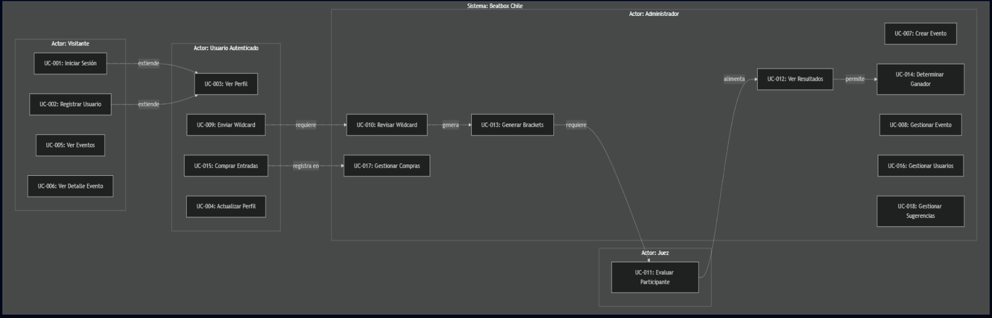
Casos de uso según actores

Especificación de Casos de Uso Relevantes
Los casos de uso considerados los más relevantes para el desarrollo de la arquitectura fueron determinados. Los criterios usados para dicha determinación fueron:

- Su implementación implica varios nodos de la vista de despliegue: Casos de uso que requieren múltiples componentes del sistema trabajando en conjunto
- Su implementación es de alto riesgo: Casos de uso críticos que pueden afectar la funcionalidad principal del sistema si fallan
- Incluye muchos conceptos y relaciones del dominio: Casos de uso que involucran múltiples entidades y relaciones del modelo de datos
- Incluye posibles escenarios críticos de calidad: Casos de uso que requieren cumplir con requisitos no funcionales importantes (rendimiento, seguridad, confiabilidad)

A continuación se listan los casos de uso relevantes.
Código | Nombre | Actores | Prioridad
CU-1 | Iniciar sesión en el sistema | Usuario Autenticado, Juez, Administrador | Muy alta
CU-2 | Registrarse en el sistema | Visitante | Alta
CU-3 | Enviar wildcard para evento | Usuario Autenticado | Alta
CU-6 | Comprar entradas para evento | Usuario Autenticado | Muy alta
CU-7 | Evaluar participante en competencia | Juez | Muy alta
CU-8 | Revisar y aprobar wildcard | Administrador | Alta
CU-9 | Generar brackets de competencia | Administrador | Muy alta
CU-11 | Determinar ganador de batalla | Administrador | Alta
CU-13 | Crear y gestionar evento | Administrador | Alta
CU-14 | Soportar alta demanda de solicitudes | Sistema | Muy alta
CU-15 | Mantener seguridad y privacidad de datos | Sistema | Muy alta
CU-18 | Integrar con servicios externos | Sistema | Alta

Especificación de los Escenarios de Calidad Relevantes
Después de un análisis en conjunto con los stakeholders, los escenarios de calidad se expresan a continuación:

ID: QS-1
Nombre: Eficiencia: ser capaz de manejar al menos 500 solicitudes concurrentes durante eventos competitivos
Sinopsis: El sistema debe ser capaz de manejar al menos 500 solicitudes concurrentes durante eventos competitivos (visualización de brackets, envío de wildcards, compra de entradas, evaluación de participantes) sin experimentar demoras significativas en el tiempo de respuesta. El tiempo de respuesta debe mantenerse menor a 500ms para operaciones estándar incluso bajo carga.
Entorno: Proceso normal de operación del sistema durante un evento competitivo activo.
Cambio en el entorno: Ejecución de al menos 501 solicitudes concurrentes durante un evento competitivo.
Comportamiento esperado: El usuario logra completar su operación mientras se llevan a cabo al menos 500 solicitudes concurrentes, manteniendo tiempos de respuesta aceptables.
Prioridad Arquitectónica: Muy Alta
Aplicación: Global

QS-2: Seguridad – Protección de datos confidenciales
ID: QS-2
Nombre: Seguridad: debe mantener la información confidencial protegida
Sinopsis: El sistema debe mantener la información confidencial (nombres, correos, contraseñas, datos de perfil, compras, evaluaciones y resultados) protegida mediante encriptación y controles de acceso.
Entorno: Proceso normal de operación del sistema.
Cambio en el entorno: Acceso a datos personales y confidenciales de usuarios.
Comportamiento esperado: Solo los usuarios propietarios o roles autorizados pueden visualizar datos sensibles. Contraseñas hasheadas (bcrypt), comunicaciones HTTPS/TLS, autenticación y autorización por roles.
Prioridad Arquitectónica: Muy Alta
Aplicación: Global

QS-3: Confiabilidad – Alta disponibilidad del sistema
ID: QS-3
Nombre: Confiabilidad: sistema disponible durante eventos competitivos
Sinopsis: El sistema debe mantener alta disponibilidad (99.5% o más), permitiendo acceso continuo a funcionalidades críticas.
Entorno: Operación normal durante eventos competitivos.
Cambio en el entorno: Fallo de un componente o alta demanda.
Comportamiento esperado: Funcionamiento continuo mediante redundancia y escalado horizontal. El balanceador de carga redirige tráfico en caso de fallos.
Prioridad Arquitectónica: Alta
Aplicación: Global

QS-4: Mantenibilidad – Sistema modular
ID: QS-4
Nombre: Mantenibilidad: sistema construido de manera modular
Sinopsis: El sistema será modular para facilitar cambios futuros, correcciones y rápida integración de nuevos desarrolladores.
Entorno: Proceso de codificación y mantenimiento.
Cambio en el entorno: Edición de código, nuevas funcionalidades o corrección de errores.
Comportamiento esperado: Mejoras y cambios simples y sin afectar otros módulos gracias a arquitectura modular, separación por capas, TypeScript y documentación.
Prioridad Arquitectónica: Alta
Aplicación: Local

QS-5: Integración – Manejo de servicios externos con fallback
ID: QS-5
Nombre: Integración: manejo robusto de servicios externos con fallback
Sinopsis: El sistema debe integrarse con servicios externos (pasarelas de pago, OAuth, APIs públicas) manteniendo funcionalidad aun cuando fallen.
Entorno: Operación normal con servicios externos disponibles.
Cambio en el entorno: Indisponibilidad temporal de servicios externos.
Comportamiento esperado: Manejo correcto de errores y timeouts; uso de datos estáticos como fallback; mensajes informativos al usuario. No se interrumpe la funcionalidad principal.
Prioridad Arquitectónica: Alta
Aplicación: Global

QS-6: Usabilidad – Interfaz responsive e intuitiva
ID: QS-6
Nombre: Usabilidad: interfaz accesible en múltiples dispositivos
Sinopsis: La interfaz debe ser intuitiva, responsiva y funcional en móviles, tablets y desktop.
Entorno: Uso normal del sistema por diversos usuarios y dispositivos.
Cambio en el entorno: Acceso desde distintos navegadores y dispositivos.
Comportamiento esperado: Adaptación correcta del layout, navegación fluida tipo SPA, validación en tiempo real y feedback inmediato.
Prioridad Arquitectónica: Media
Aplicación: Global

Vista Lógica
A continuación se presenta una vista lógica de la aplicación expresado en dos diagramas, uno de ellos que muestra la parte estructural o estática de la aplicación (módulos), y otra vista que representa la parte dinámica (componentes y conectores).

Parte Estructural

Arquitectura en capas del sistema
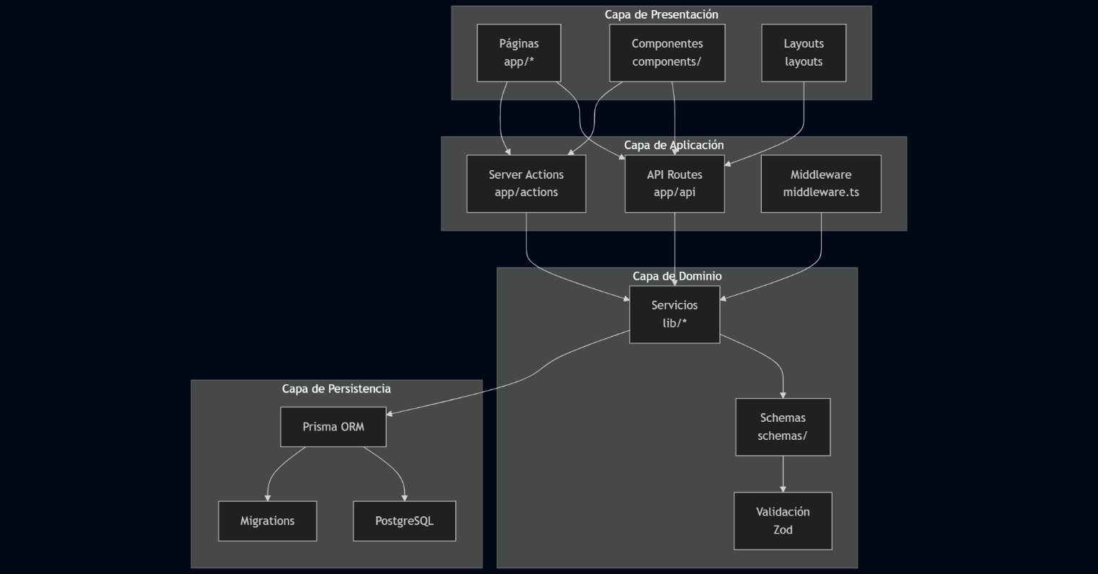

Diagrama entidad relación

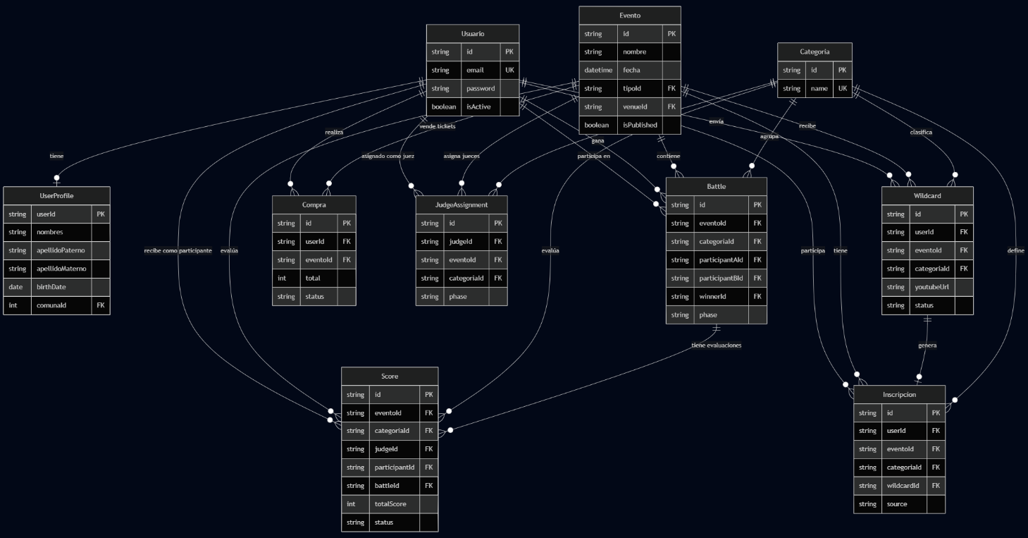

Parte Dinámica

Diagrama de secuencia

Flujo de autenticacion
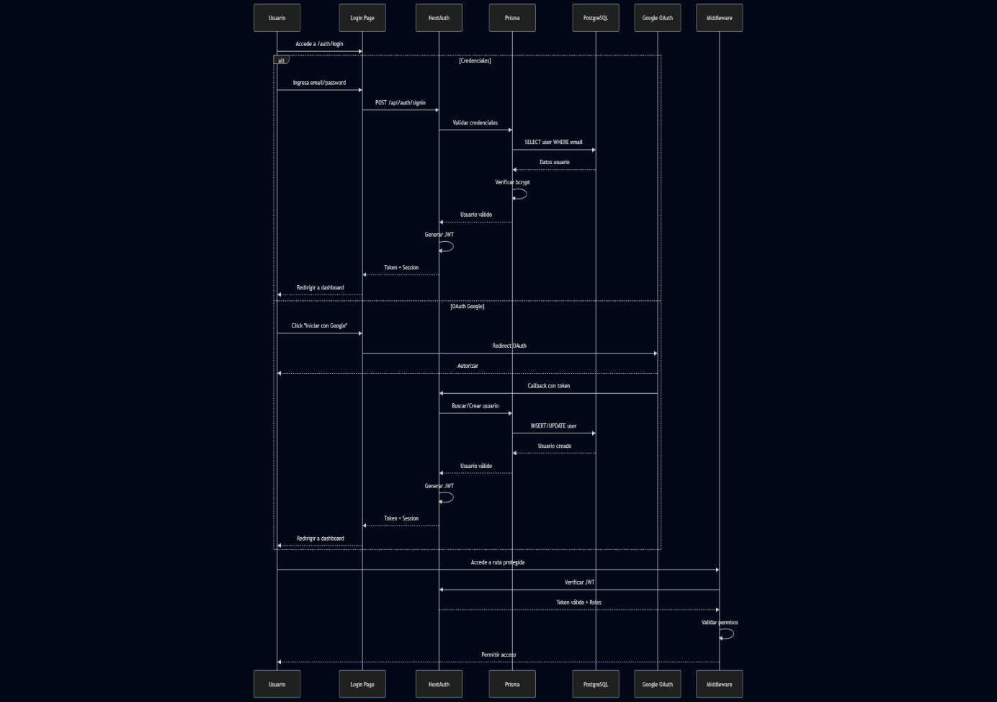

Vista de Procesos

Diagrama de actividad 1: Flujo de Wildcards
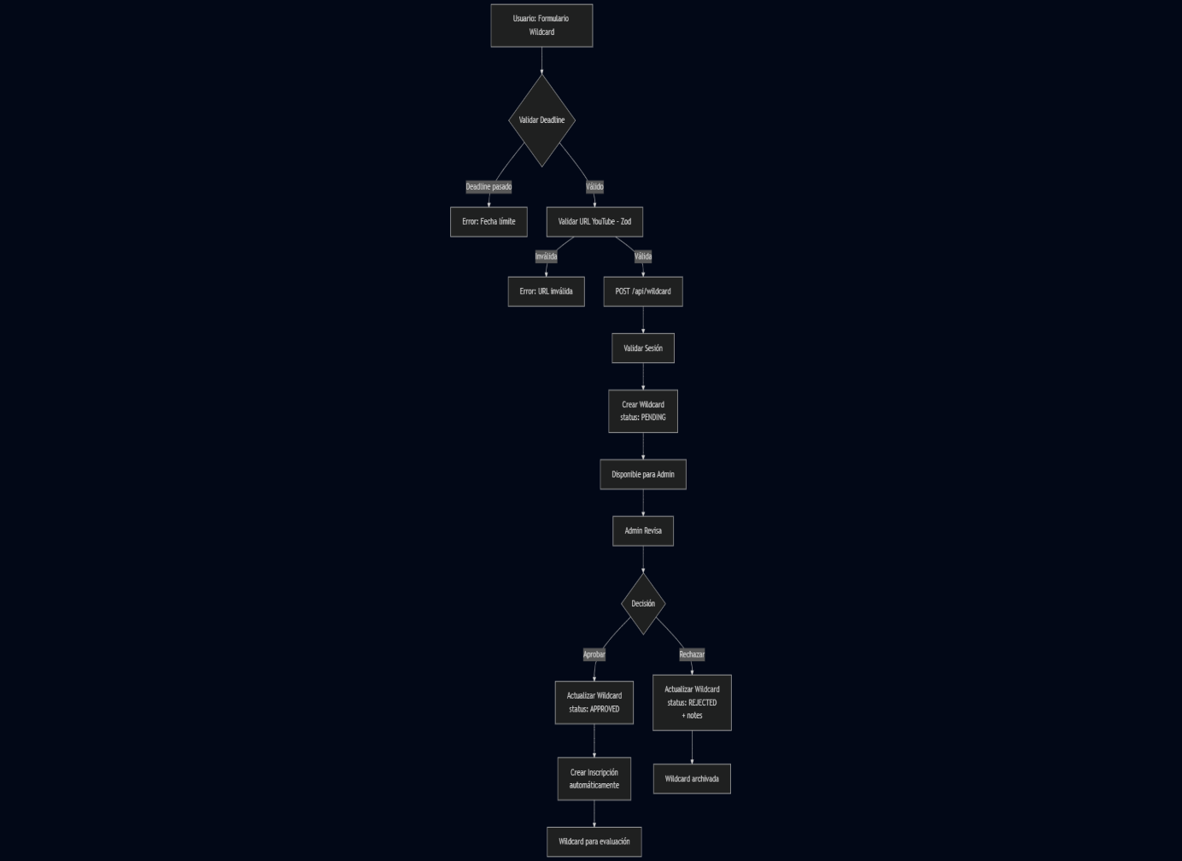

Diagrama de actividad 2: Flujo de Evaluación

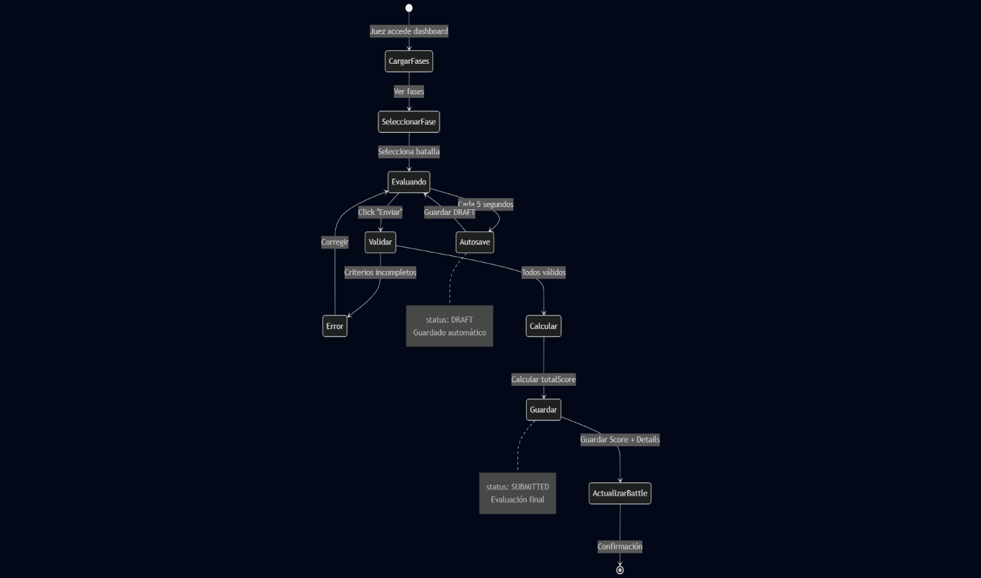

Diagrama de actividad 3: Flujo generación llaves
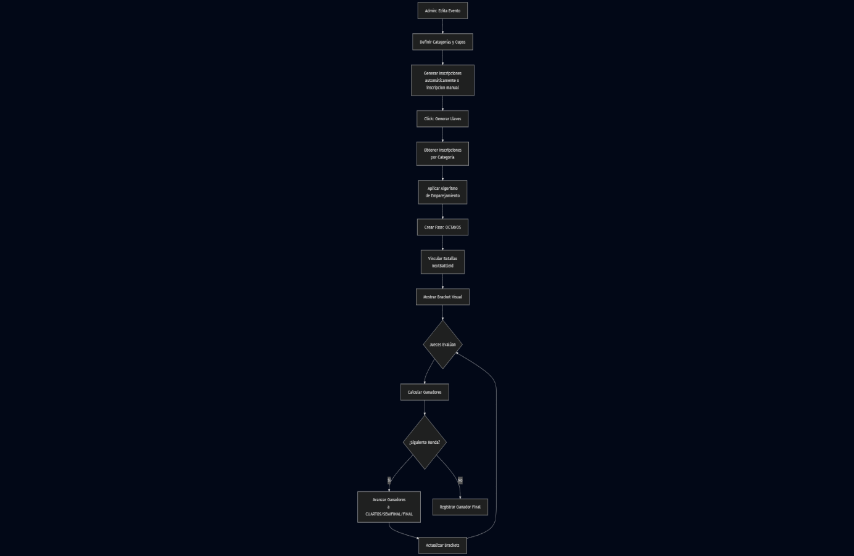

Vista de Implementación

Diagrama de componentes

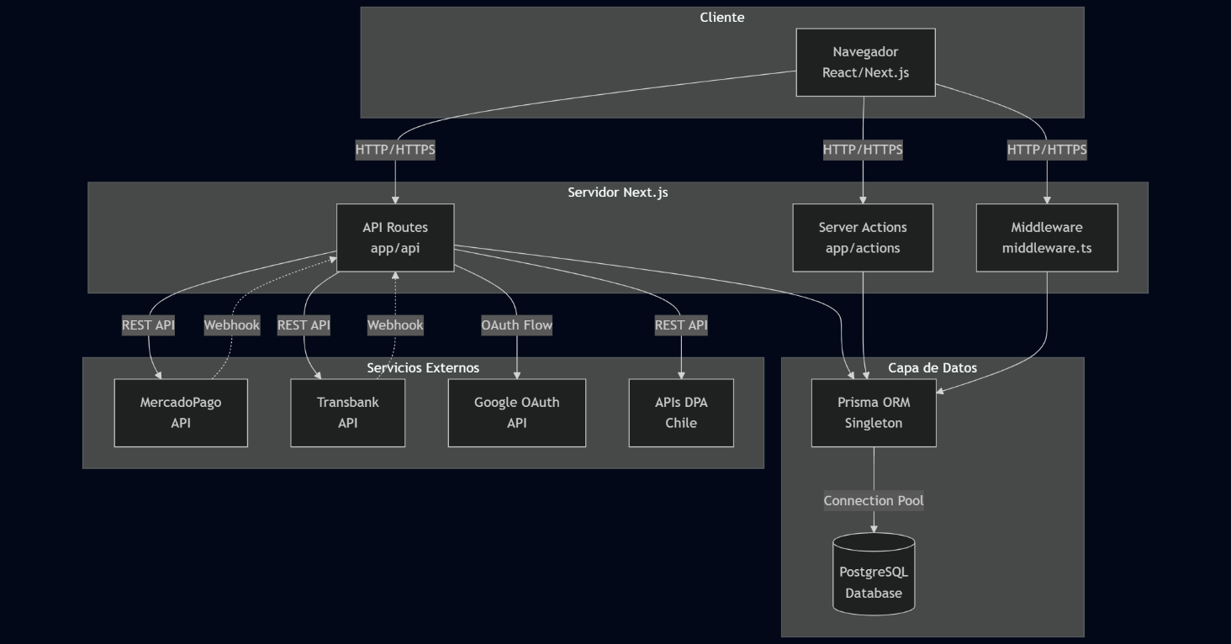

Vista de Desarrollo

Ilustración 6: Diagrama de Desarrollo

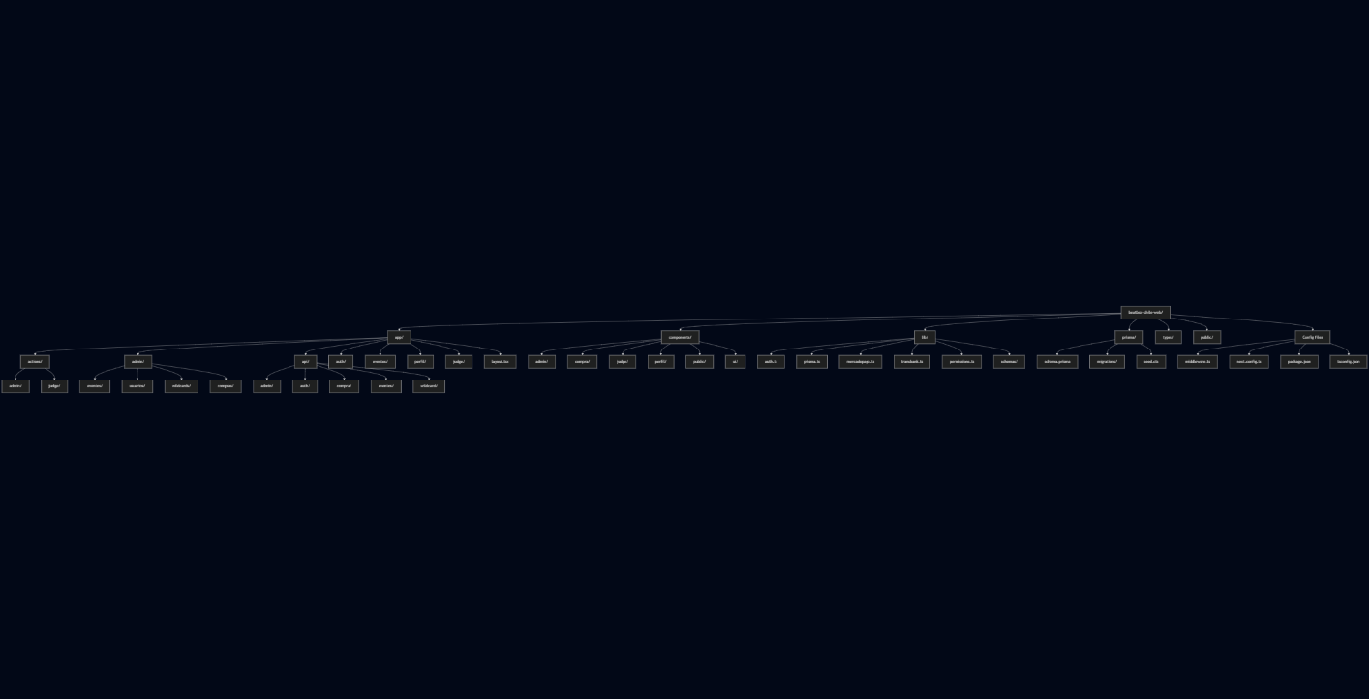

Vista de Despliegue

Ilustración 7: Diagrama de Despliegue

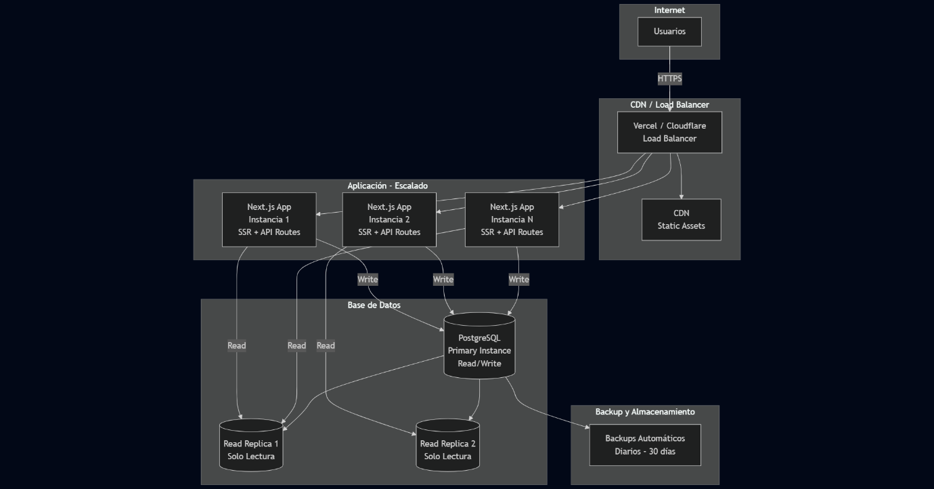

Flujo de negocio

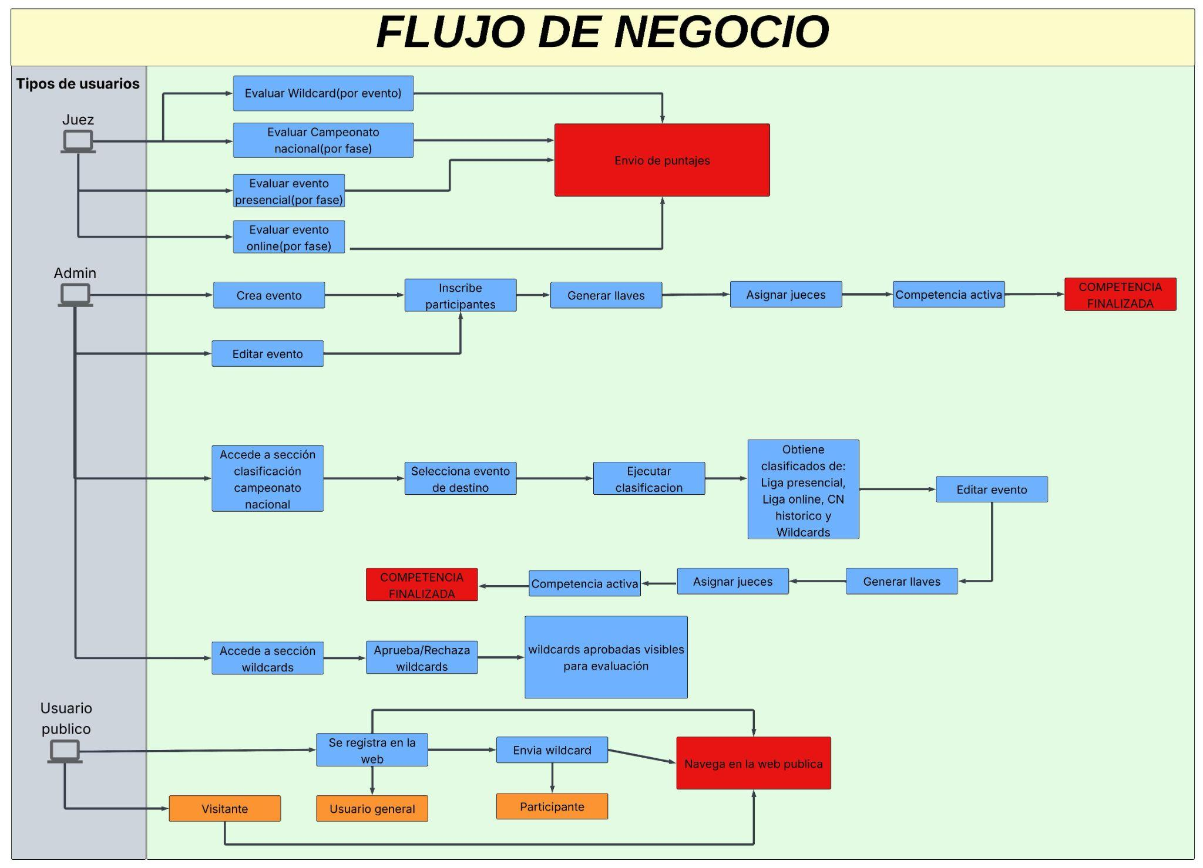

Decisiones de Diseño y Selección de Alternativas
Las decisiones arquitectónicas para diseñar el sistema Beatbox Chile Web se tomaron para satisfacer las necesidades específicas del crecimiento continuo de la comunidad de beatbox en Chile y la necesidad urgente de mejorar los procedimientos manuales que causan retrasos, errores y dificultades en la gestión de eventos competitivos, evaluación de participantes y procesamiento de compras.

La principal limitación que impulsó estas decisiones fue el tiempo de construcción, ya que había un plazo definido para implementar la solución, además de la necesidad de utilizar tecnologías modernas y escalables que permitieran un desarrollo ágil y mantenible.

Para reducir la complejidad y maximizar la modularidad, se implementó una arquitectura en capas (Presentación, Aplicación, Dominio, Persistencia), que enfatiza una distinción clara entre interfaz de usuario, lógica de aplicación, lógica de dominio y manejo de datos. Se eligió Next.js 15 con App Router como framework principal, que proporciona Server-Side Rendering (SSR), Static Site Generation (SSG) y API Routes integradas, ofreciendo una estructura escalable y mantenible con excelente rendimiento.

La modularización del sistema se llevó a cabo con el objetivo de permitir la construcción paralela de componentes y también facilitar las pruebas unitarias para asegurar la confiabilidad de cada módulo. Los módulos principales (Autenticación, Eventos, Wildcards, Evaluación, Batallas, Compras, Perfiles, Comunicación) están claramente separados y desacoplados, permitiendo desarrollo independiente y mantenimiento simplificado.

En cuanto a la infraestructura tolerante a fallas y la calidad de la aplicación, se decidió modelar una arquitectura de escalado horizontal mediante múltiples instancias de Next.js con balanceador de carga, y una base de datos PostgreSQL con read replicas para consultas. Esto garantiza la disponibilidad del sistema incluso en situaciones de alta demanda durante eventos competitivos.

El escenario de calidad relacionado con la mantenibilidad llevó a la introducción de Prisma ORM como capa de abstracción de datos, donde se separaron las preocupaciones de acceso a datos y se permitió la delegación de consultas complejas de manera desacoplada, promoviendo la extensibilidad futura del sistema. El uso de TypeScript en todo el código base proporciona seguridad de tipos y facilita el mantenimiento a largo plazo.

Para implementar integraciones con servicios externos (pasarelas de pago, OAuth, APIs públicas) se optó por la estrategia de utilizar llamadas asíncronas con manejo de errores y fallbacks, incluyendo webhooks para confirmación de pagos y datos estáticos como respaldo cuando las APIs externas no estén disponibles. Esta elección se basó en su simplicidad, eficiencia y reducción del riesgo de implementación, permitiendo que el sistema funcione incluso cuando servicios externos fallen temporalmente.

La decisión de utilizar Next.js App Router en lugar de Pages Router se basó en las ventajas de Server Components, mejor organización del código, y mejor rendimiento mediante renderizado en servidor. La elección de Prisma sobre otros ORMs se fundamentó en su tipado fuerte, migraciones automáticas, y excelente integración con TypeScript.

Para la autenticación, se implementó NextAuth (Auth.js) con soporte para credenciales y OAuth (Google), utilizando JWT tokens para sesiones stateless, lo que permite escalabilidad horizontal sin necesidad de almacenamiento de sesiones compartido.

En resumen, estas decisiones y opciones de diseño equivalen a optimizar la gestión de eventos competitivos, agilizar la evaluación de participantes, automatizar el procesamiento de wildcards y compras, y proporcionar una solución arquitectónica sólida adaptada a las necesidades.

